四、灵敏度分析与鲁棒性评价

4.1 分析思路与场景设计
问题二与问题三给出了嵌入式社区养老服务站的最优选址方案与定价策略，但模型中的人口增长率、健康状态转移概率、运营成本及建设预算等参数均存在不确定性。为检验最优方案的鲁棒性，设计三组对比场景（表4-1），通过重新求解问题二与三开展灵敏度分析。
表4-1 灵敏度分析场景设置
场景 | 参数变化 | 变化幅度
Baseline | 基准参数 | —
S1 | 老人年增长率 new_rate | 7%→8%（+14.29%）
 | 自理→半失能转移概率 p_stos | 4.5%→5.5%（+22.22%）
 | 半失能→失能转移概率 p_tod | 10%→9.5%（-5.00%）
S2 | 日固定管理成本 | ×1.0→×1.2（+20.00%）
S3 | 总建设预算 | 120万→140万（+16.67%）
 | 站点数量上限 k_max | 6→7

4.2 多场景求解结果对比
对四个场景分别运行多目标选址优化与迭代定价优化，采用膝点法选取代表方案，关键指标见表4-2。S2与Baseline选址方案完全一致，说明运营成本上涨20%下原最优选址仍保持最优。S1因人口结构变化将站点从C、D调整至A、I；S3因预算增加选用E(大)与I(大)大型站点，实现100%覆盖。
表4-2 各场景代表方案关键指标对比
指标 | Baseline | S1 | S2 | S3
代表权重α | 0.35 | 0.45 | 0.35 | 0.00
建设站点数 | 4 | 4 | 4 | 4
站点配置 | C小+D中+G小+J大 | A小+G小+I中+J大 | C小+D中+G小+J大 | A小+E大+I大+J中
建设成本/万元 | 113 | 113 | 113 | 140
P2覆盖率/% | 93.12 | 88.58 | 93.12 | 100.00
P2满意度 | 0.8112 | 0.7884 | 0.8112 | 0.9492
P2年度利润/万元 | 333.46 | 314.53 | 248.78 | 343.02
P3年度利润/万元 | 64.58 | 46.29 | 128.40 | 22.02
P3覆盖率/% | 93.12 | 88.58 | 93.12 | 100.00
P3满意度 | 0.8581 | 0.8596 | 0.8560 | 0.9086
平均定价乘子 | 1.175 | 1.158 | 1.250 | 1.130

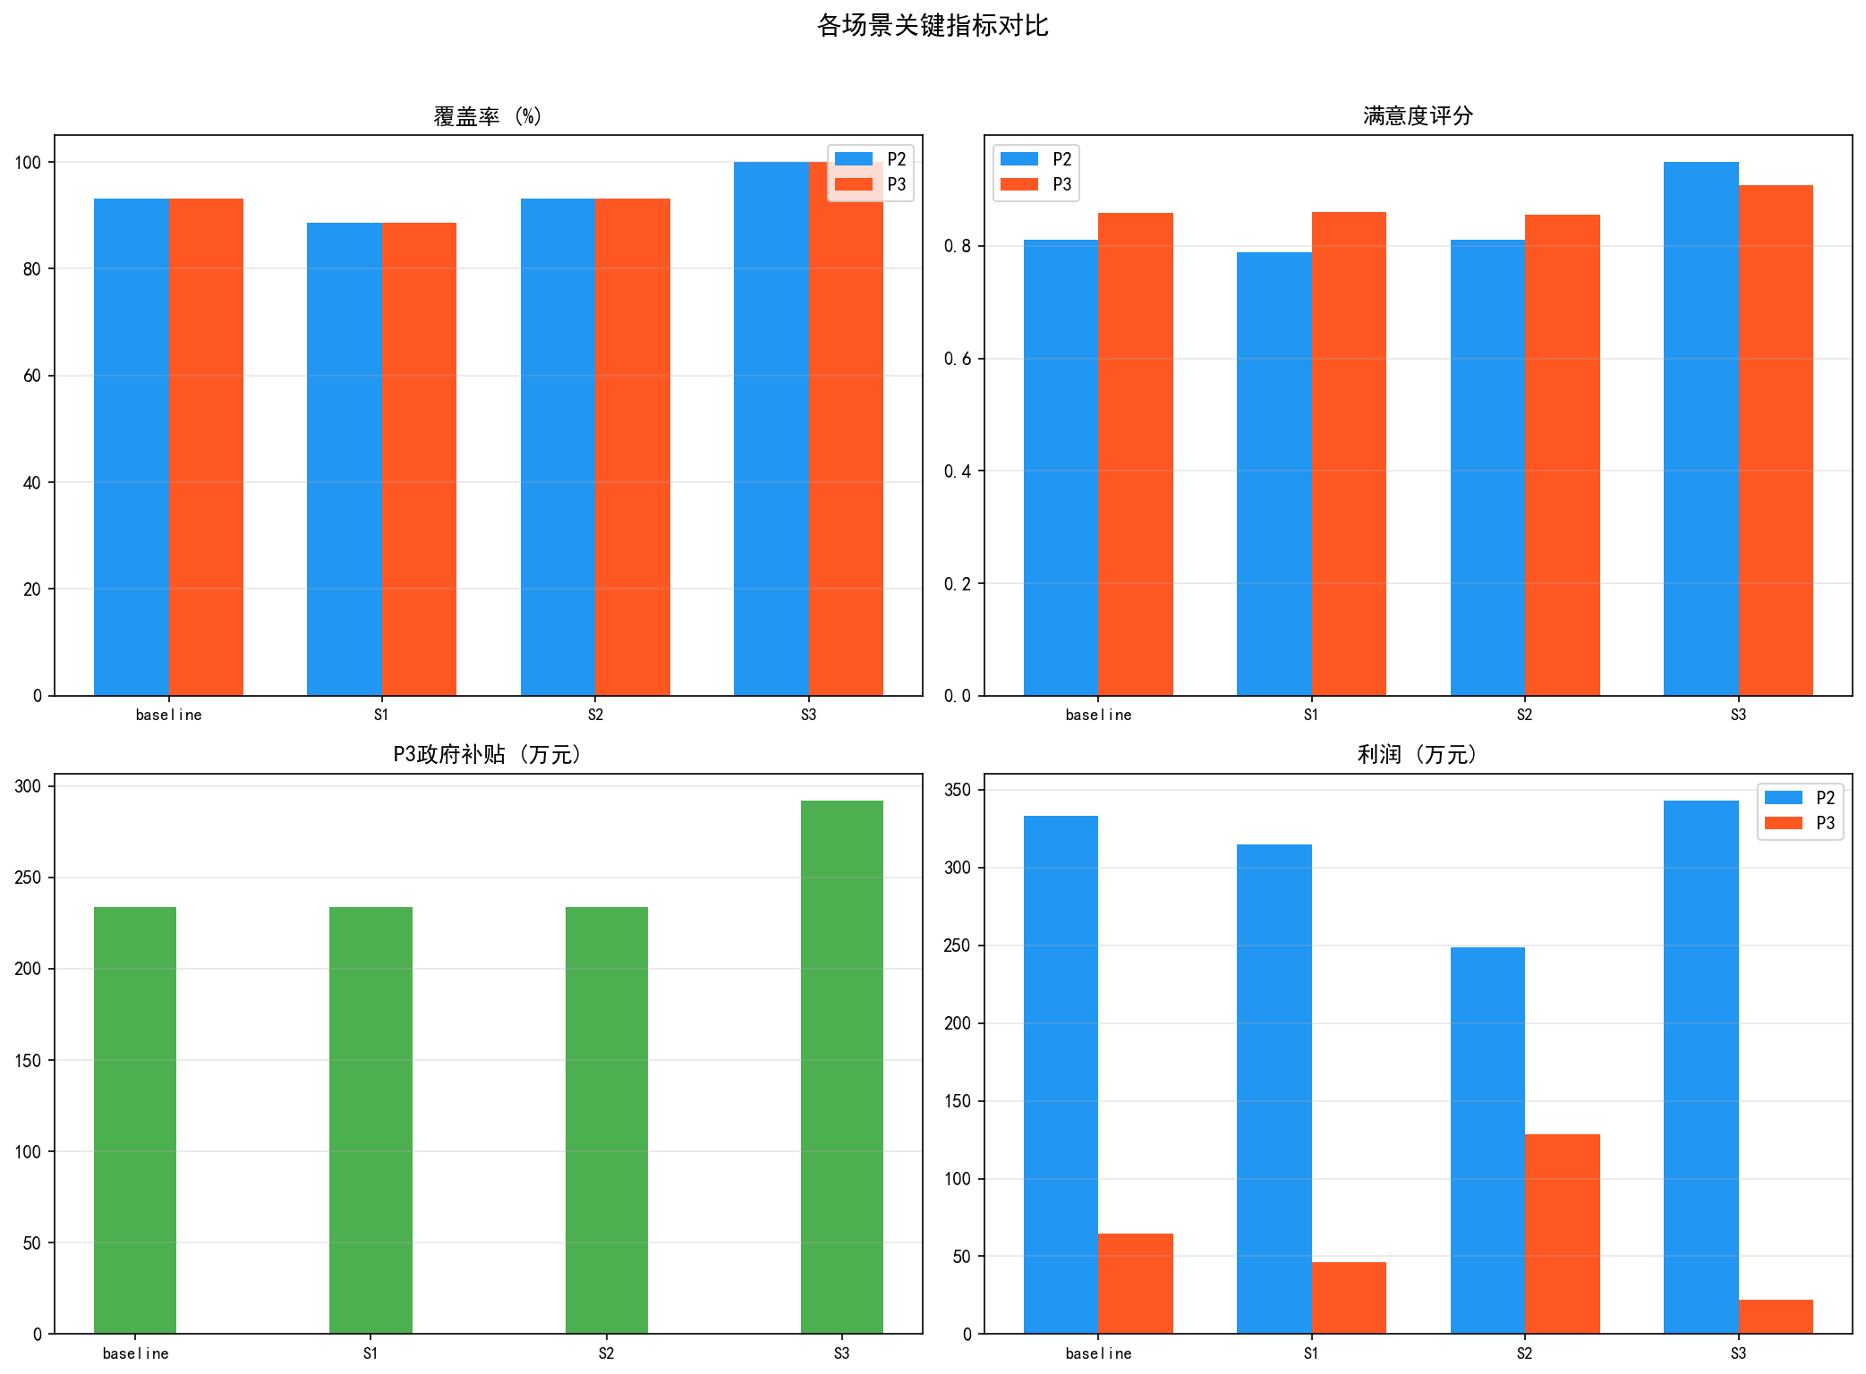
图4-1 各场景关键指标对比

4.3 帕累托前沿与敏感性分析
图4-2展示了四个场景在覆盖率-满意度二维空间中的帕累托前沿分布。Baseline、S1、S2前沿集中在覆盖率86%-94%、满意度0.78-0.84区间，三者高度重叠，说明人口参数与运营成本变化未改变多目标优化的基本权衡关系。S3前沿显著右移至覆盖率100%、满意度0.92-0.95区域，预算增加打破了原有资源约束边界。
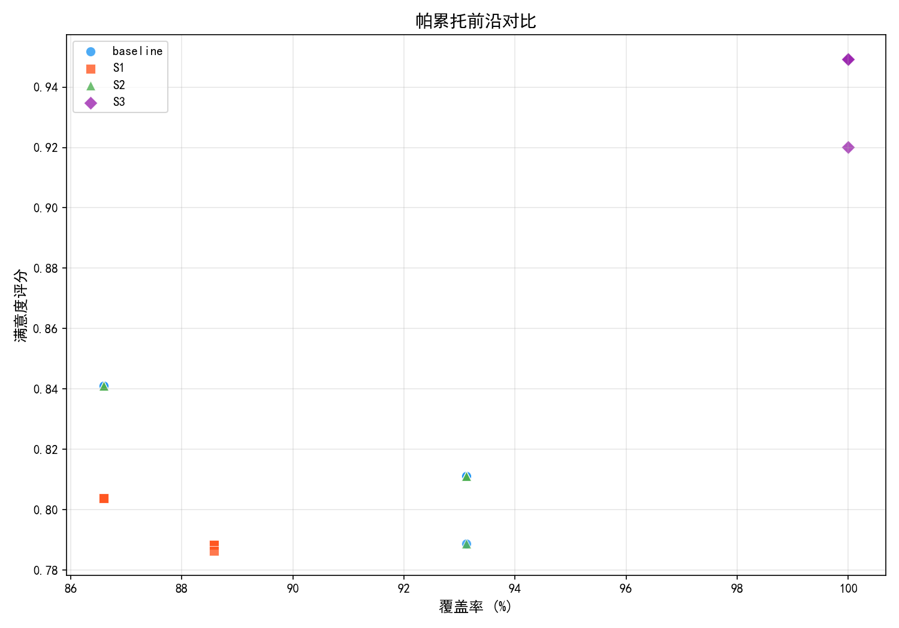
图4-2 帕累托前沿对比

定义覆盖率弹性系数E_cov和满意度弹性系数E_sat量化参数变化的影响（表4-3）。S1覆盖率弹性为-0.2196（低弹性），选址方案对人口结构变化具有一定韧性；S2弹性均为0，运营成本变化不影响选址结构与覆盖性能；S3满意度弹性高达+1.0207，预算投入呈现规模报酬递增特征。
表4-3 覆盖率与满意度弹性系数
场景 | 参数变化率(%) | 覆盖率变化(%) | 覆盖率弹性 | 满意度变化 | 满意度弹性
S1 | +14.29/+22.22/-5.00 | -4.55 | -0.2196 | -0.0228 | -0.1265
S2 | +20.00 | 0.00 | 0.0000 | 0.00 | 0.0000
S3 | +16.67 | +6.88 | +0.4431 | +0.1380 | +1.0207

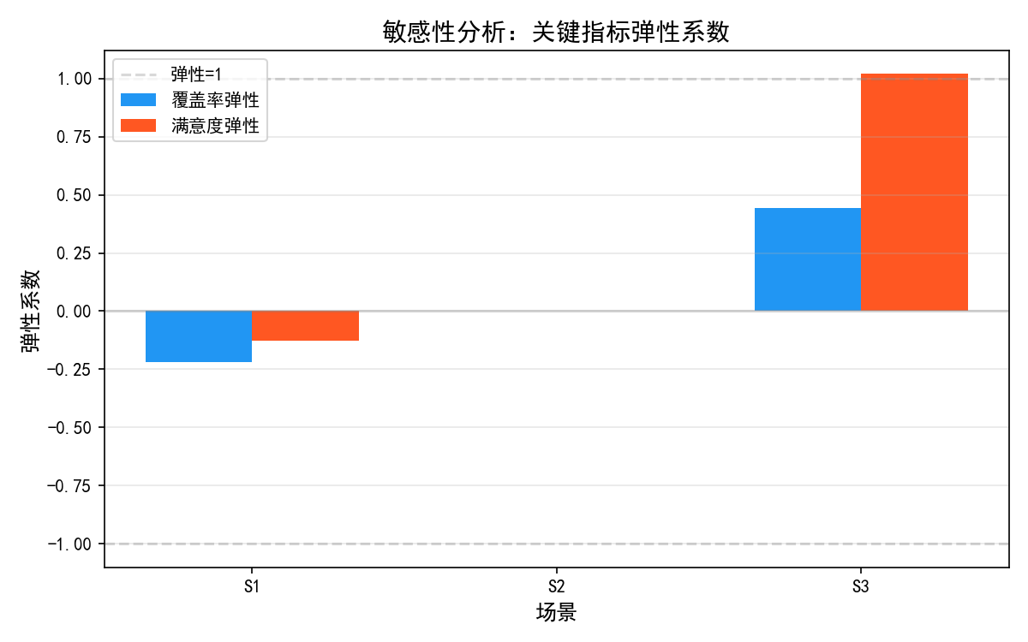
图4-3 敏感性分析：关键指标弹性系数

4.4 鲁棒性评价与定价策略
基于覆盖率与满意度相对变化幅度进行鲁棒性分级评价（表4-4）。S1与S2均评为"整体稳定"，鲁棒性高。S1覆盖率维持88.58%，选址仅调整两个站点；S2成本上涨被定价完全吸收，原方案零变动。S3性能显著提升属正向跃迁，提示原120万预算方案存在资源约束型次优特征。
表4-4 各场景鲁棒性评价
场景 | 覆盖率变化(%) | 覆盖率鲁棒性 | 满意度变化(%) | 满意度鲁棒性 | 综合评价
S1 | 4.88 | 高 | 2.81 | 高 | 整体稳定
S2 | 0.00 | 高 | 0.00 | 高 | 整体稳定
S3 | 7.38 | 中 | 17.01 | 低 | 需关注

各场景下五项非紧急服务的最优定价乘子见表4-5。紧急救助在所有场景中均免费。助餐与日间照料维持平价（乘子1.00），属基础民生服务。上门护理是主要利润来源，Baseline、S1、S2均采用最高溢价1.50，S3因规模效应降至1.30。S2成本上涨时康复理疗与助浴提价至1.20与1.40，S3预算充裕时回归平价。S2的P3利润达128.40万元（较Baseline增长98.8%），S3仅22.02万元，走"薄利多销"路线。
表4-5 各场景最优定价乘子对比
服务项目 | Baseline | S1 | S2 | S3
助餐 | 1.00 | 1.00 | 1.00 | 1.00
日间照料 | 1.00 | 1.00 | 1.00 | 1.00
上门护理 | 1.50 | 1.50 | 1.50 | 1.30
康复理疗 | 1.10 | 1.00 | 1.20 | 1.00
助浴 | 1.20 | 1.10 | 1.40 | 1.00
平均定价乘子 | 1.175 | 1.158 | 1.250 | 1.130

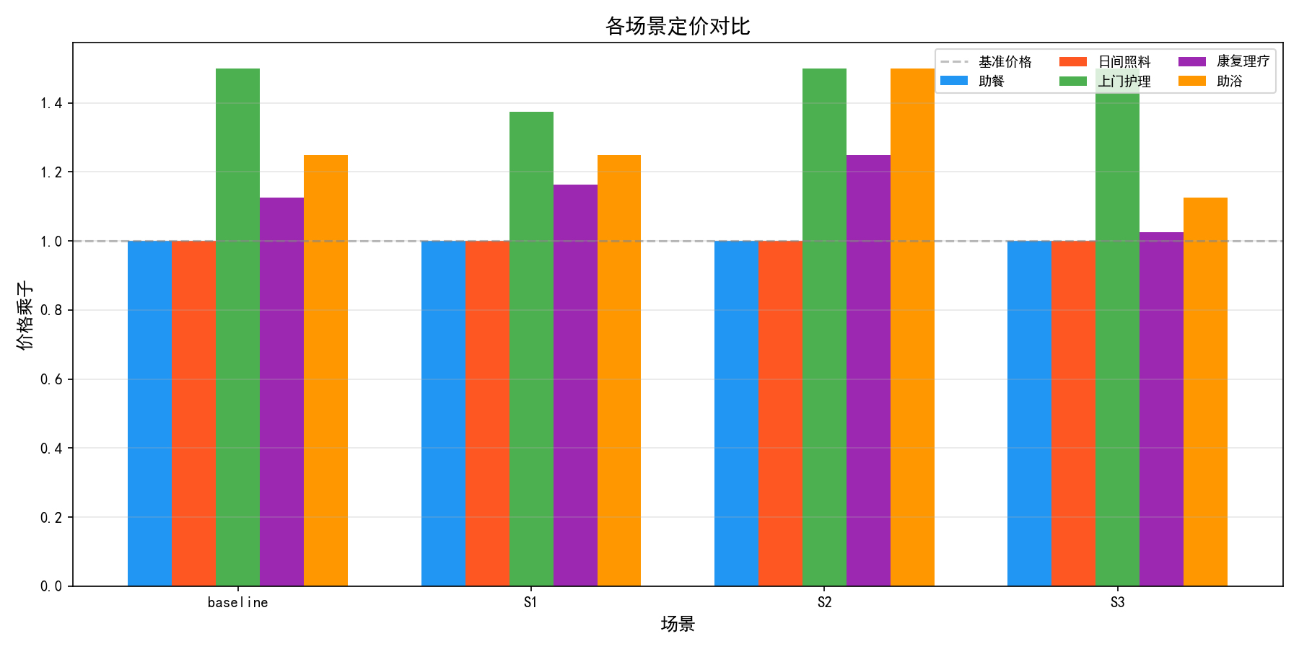
图4-4 各场景定价对比

4.5 实际推广中的不确定因素与应对策略
实际推广中存在三类不确定因素：（1）土地获取与社区协调风险——可通过"社区共治"机制、预留10%-15%预算作为协调成本应对；（2）政府补贴政策波动——设计"政策对冲"定价机制，补贴下降时自动触发服务分级，与政府部门签订三年期协议锁定政策窗口；（3）需求预测偏差与极端事件——引入情景规划方法，建立乐观/基准/悲观三套预案，站点预留20%容量弹性，采用模块化设备，与周边街道建立服务共享协议。

4.6 本章小结
第一，运营成本上涨20%对系统无结构性影响，成本可通过定价调整完全转嫁。第二，人口加速老龄化导致覆盖率下降4.55%，但满意度基本维持，系统整体稳定。第三，预算增加16.67%可实现100%全覆盖，满意度提升17%，呈现规模报酬递增特征。第四，上门护理是利润核心，所有场景均维持高溢价；助餐与日间照料保持平价。第五，实际推广需关注土地协调、政策波动与极端事件三类风险。综上，本章所建方案在参数扰动下表现出良好鲁棒性，可为实际建设与运营提供可靠决策支持。

